ČETVRTAK, 21.5.
PRIRODA I DRUŠTVO 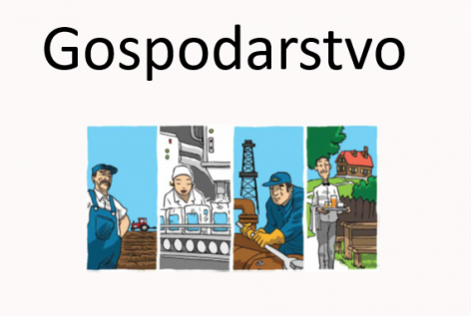
Pogledaj udžbenik na 70. i 71. stranici te imenuj prostore i predmete na ilustracijama. Koliko su ti prikazani predmeti i situacije poznate, koje od njih susrećeš često u svakodnevnome životu, a koje ponekad? Kojima se od prikazanih predmeta koristiš i s kojom namjenom?
Što je to gospodarstvo? Kako vaši roditelji zarađuju za život? Gdje i što oni rade? Primjerice, stolar se koristi drvom iz šume za izradu raznih predmeta. Radnik u npr. tvornici odjeće proizvodi odjevne predmete. Prodavači prodaju proizvode različitih gospodarskih djelatnosti. Tako zarađuju i oni i ljudi koji su te proizvode proizveli, a ostali ljudi dobivaju proizvode koji im trebaju.

Postoji povezanost prirodnih uvjeta i gospodarstva nekoga kraja. Za uzgoj nekih biljaka potrebno je kvalitetno, plodno tlo. Kad uzgojimo primjerice pšenicu, od nje možemo dobiti brašno u mlinu, a u tvornici proizvesti raznu tjesteninu. Od suncokreta npr. u tvornici možemo proizvoditi ulje. Od brašna, ulja i ostalih proizvoda možemo prizvesti nove proizvode, npr. kolače.
U nizinama Hrvatske često se može naći nafta ili plin. Njihovim crpljenjem i preradom možemo proizvesti proizvode koje dalje možemo prodati i tako zarađivati. I turisti mogu biti izvor zarade. Oni putuju, zabavljaju se, no i negdje prenoće, jedu.
Povezujemo pašnjake, uzgoj stoke, preradu i proizvode od domaćih životinja te turizam povezan s prostorima na kojima prevladavaju pašnjaci (brežuljci i gore – planinarstvo, biciklizam). Šume povezujemo sa šumarstvom i drvnom industrijom te s planinarenjem i skijanjem kao vrstom turizma povezanom sa šumama i šumovitim gorama. Vode povezujemo s uzgojem i lovom ribe, njezinom preradom, more sa solanama te vodu možemo iskoristiti za stvaranje električne energije. U krajevima uz more često pušu vjetrovi koji se također mogu iskoristiti za stvaranje električne energije. Vodene površine privlače brojne turiste.

Gospodarstvo brežuljkastog zavičaja
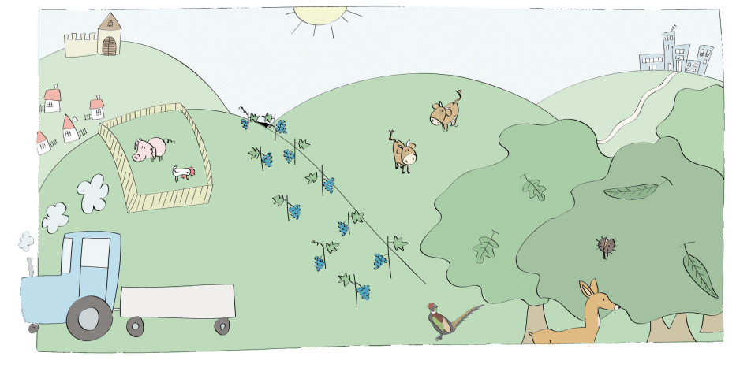
Gospodarske djelatnosti brežuljkastog kraja su: poljoprivreda, šumarstvo, industrija i uslužne djelatnosti.

Gospodarstvo gorskog zavičaja
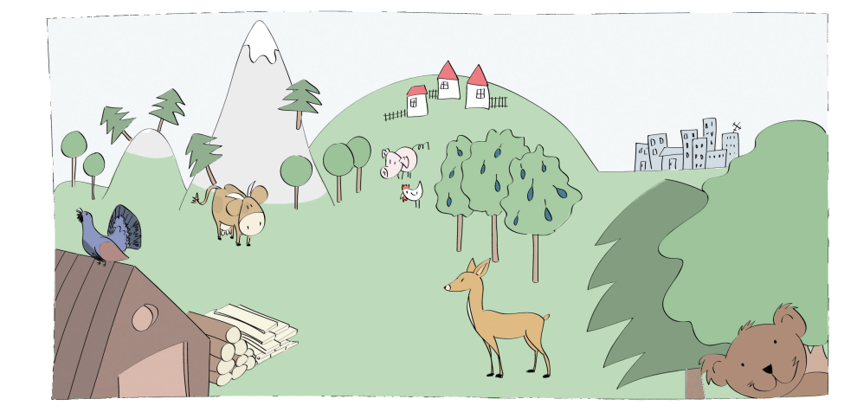
Ljudi se bave uzgojem voća, povrća i ovaca. Mnogi ljudi rade u šumarstvu. Srušena stabla pile se u pilanama.

Gospodarstvo nizinskog zavičaja
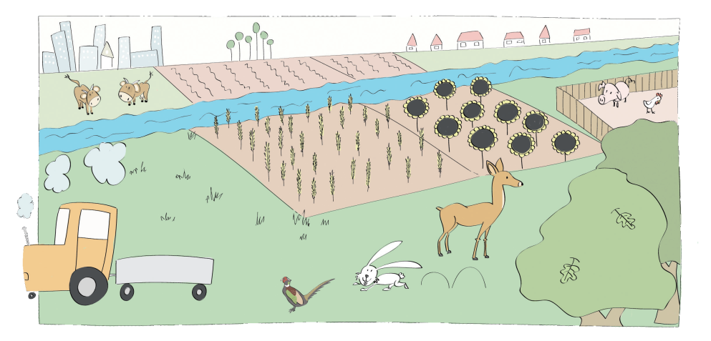
U nizinskom kraju ljudi uzgajaju žitarice, industrijsko bilje, voće, povrće, perad, svinje i goveda. U ribnjacima uzgajaju ribe. Postoje i nalazišta nafte i plina. Na nekim rijekama izgrađene su hidroelektrane.

Gospodarstvo primorskog zavičaja
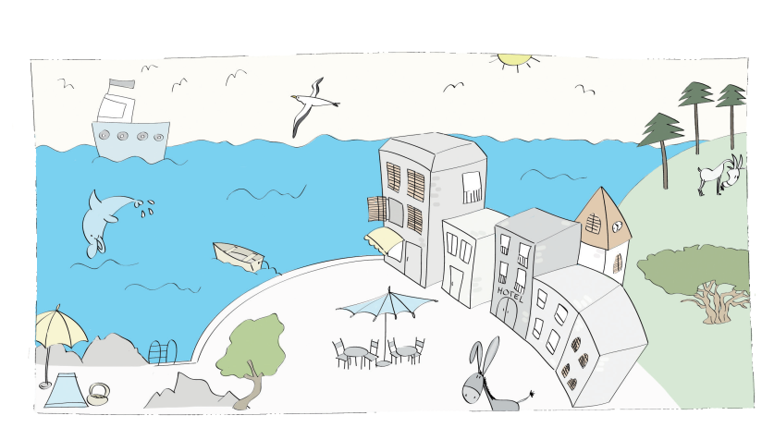

Ljudi uzgajaju voće, povrće, ovce i koze. Bave se ribarstvom i pomorstvom. U solanama iz mora vade sol. Neki ljudi rade u brodogradnji.

Zapišimo u bilježnicu:
Gospodarstvo
GOSPODARSTVO nekog područja čine sve gospodarske djelatnosti kojima se ljudi bave.

GOSPODARSKE DJELATNOSTI su sve djelatnosti u kojima ljudi nešto proizvode ili privređuju.

Na razvoj gospodarskih djelatnosti utječu: reljef, prirodna bogatstva i vremenska obilježja kraja.

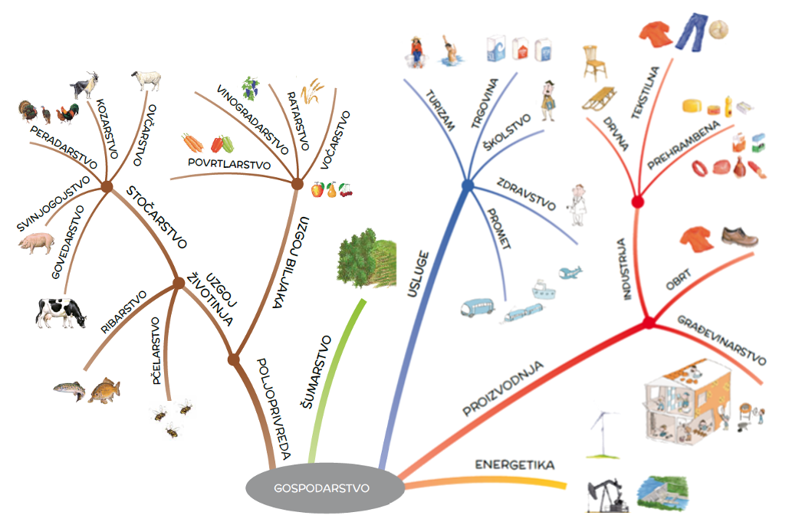

HRVATSKI JEZIK

Ponavljamo što smo naučili o kraticama.
Kratice su skraćene riječi. Nastaju kada umjesto jedne riječi pišemo samo jedno ili nekoliko slova.
Obične kratice pišu se s točkom na kraju.
Oznake za mjerne i novčane jedinice pišu se bez točke.

Radna bilježnica str. 112 i 113.

MATEMATIKA

Udžbenik, str. 110
Napravi zadatak ZNAM i provjeri množenjem.
Zatim pročitaj zadatak.
Kada je vrijednost desetica djeljenika manja od vrijednosti djelitelja, u količnik trebamo zapusati nula.
Nakon čitanja otvori bilježnicu, napiši naslov, zadatak i nacrtaj tablicu mjesnih vrijednosti. Riješit ćemo zadatak u bilježnici.

Pisano dijeljenje ( 310 : 3 )

S | D | J
3  - 3  0 | 1  1  - 0  1  - | 0  0  9  1

: 3 = 103 3 S : 3 = 1 S, 1 S x 3 = 3 S, 3 S – 3 S = 0 S
1 D : 3 = 0, O D x 3 = 0 D, 1 D – 0 D = 1 D
10 J : 3 = 3 J, 3 J x 3 = 9 J, 10 J – 9 J = 1 J

Na kraći način
310 : 3 = 103
-3
01
-0
10
-9
1

Dijeljenje provjeravamo množenjem.
103 X 3
309
+1
310
Vrati se u udžbenik i provježbaj zadatke na str. 111

